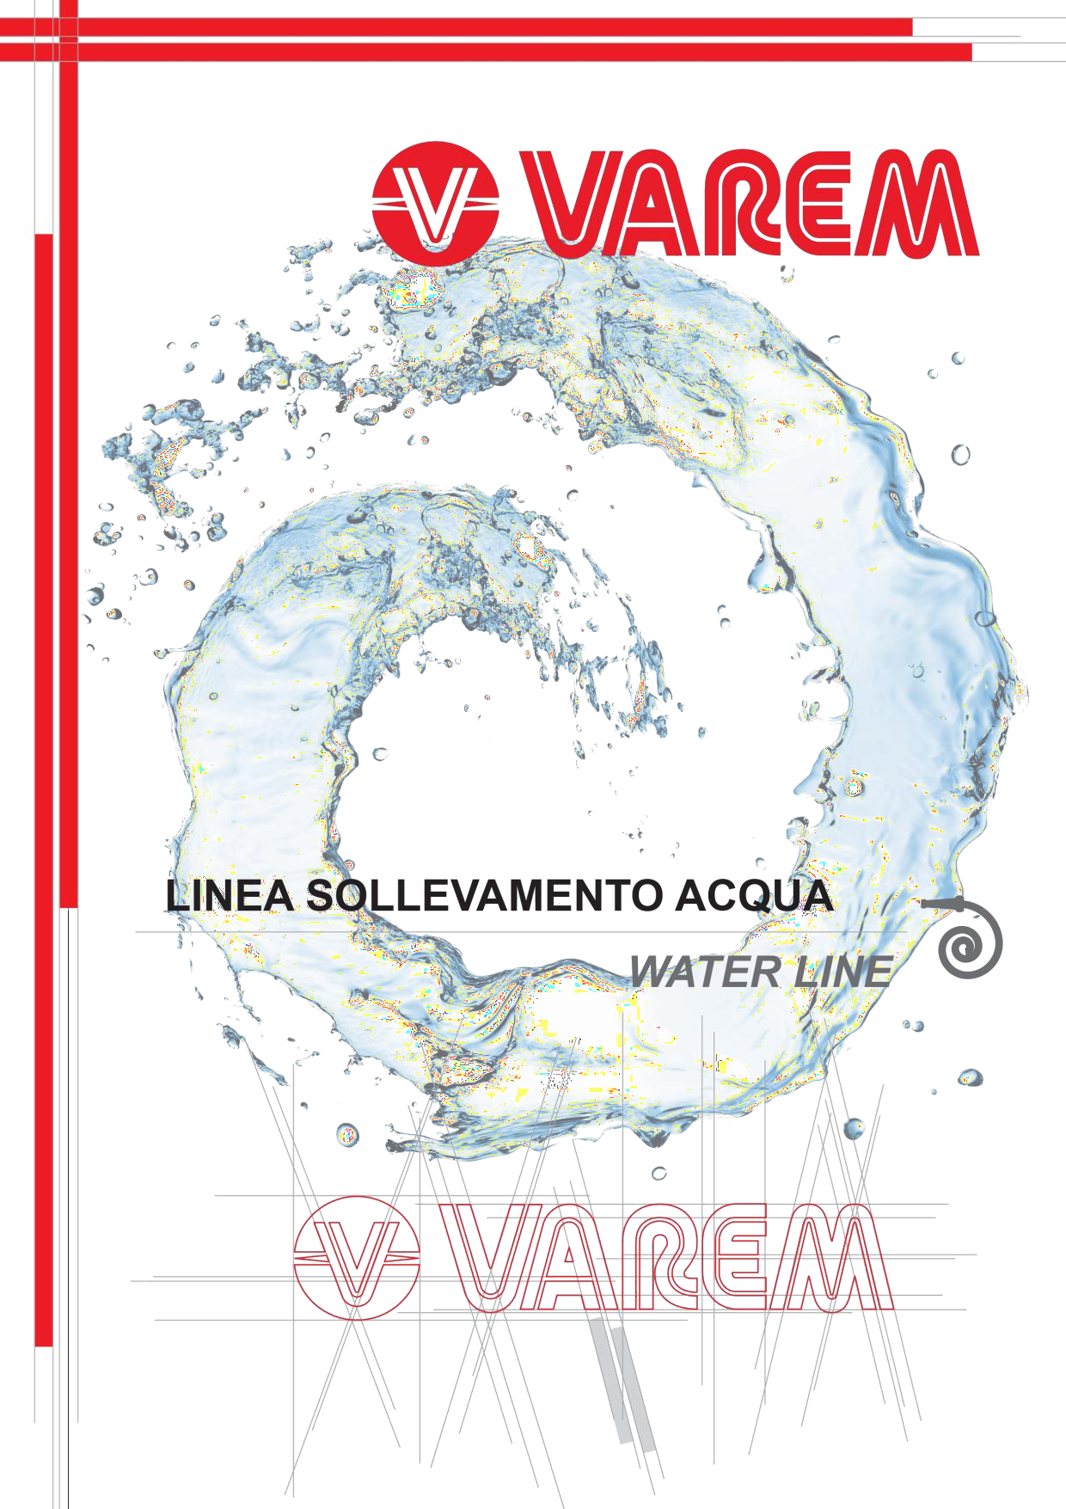

|  |  |  |  |  |  |  |  |
| --- | --- | --- | --- | --- | --- | --- | --- |
| **INTERVAREM CE** | | | | | | **-10 +99 °C** | |
|  | **Mục** | **Dung tích(l)** | **Áp xuất(bar)** | **Kết nối**  ***Connection*** | **Kích thước (mm)** | **Bao bì(m3)** | **SL/pallet** |
| **VERTICALI - *VERTICAL*** | | | | | | |
| **S2005361CS000000** | 5* | 8 | 1“ | 160x332 | 0,010 | 210 |
| **S2008361CS000000** | 8 | 8 | 1“ | 200x348 | 0,015 | 144 |
| **S2012361CS000000** | 12 | 8 | 1“ | 270x308 | 0,024 | 84 |
| **S2019361CS000000** | 19 | 8 | 1“ | 270x415 | 0,031 | 63 |
| **S2020361CS000000** | 20 | 8 | 1“ | 250x500 | 0,038 | 56 |
| **S2024361CS000000** | 24 | 8 | 1“ | 351x358 | 0,045 | 54 |
| **S2025361CS000000** | 25 | 8 | 1“ | 290x472 | 0,041 | 63 |
| **S2040361CS000000** | 40 | 8 | 1“ | 320x595 | 0,066 | 36 |
| **ORIZZONTALI - *HORIZONTAL*** | | | | | | |
| **S2H19361CS0BP000** | 19 | 8 | 1” | 300x418 | 0,038 | 63 |
| **S2H20361CS0BP000** | 20 | 10 | 1” | 274x497 | 0,038 | 56 |

|  |  |
| --- | --- |
| Bình giãn nở màng có thể thay thế cho nước uống Mặt bích bằng thép carbon mạ kẽm  Nạp trước: 2 bar (dọc), 1,5 bar (ngang)  *Dấu CE không áp dụng trên 5 lít. | *Replaceable membrane expansion vessels for potable water Galvanized carbon steel flange*  *Precharge: 2 bar (vertical), 1.5 bar (horizontal)*  ***\*****CE mark not applyable on 5 lts. model* |

SENZA MANUTENZIONE

*MAINTENANCE-FREE*

DOPPIA TENUTA

*DOUBLE SEAL*

DIAFRAMMA IN BUTILE

*BUTYL DIAPHRAGM*

RIVESTIMENTO INTERNO SINTETICO

*SYNTHETIC INTERNAL LINER*

VERNICE AD ALTA RESISTENZA RAL9001

*HIGH RESISTANCE PAINTING RAL9001*

RACCORDO IN ACCIAIO INOX

*STAINLESS STEEL CONNECTION*

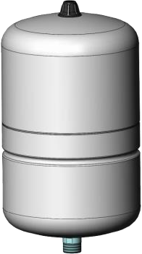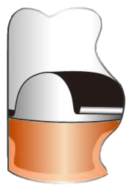

AQUAVAREM 19 litri

Serbatoio con membrana a diaframma e rivestimento interno utilizzabile come vaso di espansione per impianti di acqua calda sanitaria e/o impianti di autoclave collegati all'elettropompa

*AQUAVAREM 19 liters*

*The Aquavarem tank have a diaphragm membrane for potable water and an internal protection so that it can be used as pressure tank for water booster systems and hot potable water*

|  |  |  |  |  |  |  |
| --- | --- | --- | --- | --- | --- | --- |
| **AQUAVAREM** | | | | | **-10 +130 °C** | |
| Mục | Dung tích (l) | Áp xuất (bar) | | Kết nối  Connection | Kích thước (mm) | |
| **UD0193FCS4000000** | **19** | 10 | | 1“ GAS | 252 | 462 |
| Raccordo in acciaio inox Precarica 2 bar  Membrana a diaframma in butile  **5 anni di garanzia** | | | *Stainless steel connection Precharge pressure: 2 bar Butyl diaphragm membrane* ***5-year warranty*** | | | |

2



**NEW**

|  |  |  |  |  |  |  |  |
| --- | --- | --- | --- | --- | --- | --- | --- |
| **MAXIVAREM LS CE** | | | | | | **-10 +99 °C** | |
|  | **Mục** | **Dung tích(l)** | **Áp xuất(bar)** | **Kết nối**  ***Connection*** | **Kích thước (mm)** | **Bao bì(m3)** | **SL/pallet** |
| **VERTICALI - *VERTICAL*** | | | | | | |
| **US040361CS000000** | 40 | 10 | 1” | 320x750 | 0,085 | 18 |
| **US050361CS000000** | 50 | 10 | 1“ | 379x759 | 0,126 | 15 |
| **US060361CS000000** | 60 | 10 | 1“ | 379x825 | 0,131 | 15 |
| **US080361CS000000** | 80 | 10 | 1“ | 450x789 | 0,170 | 15 |
| **US100361CS0PA000** | 100* | 10 | 1“ | 450x910 | 0,200 | 15 |
| **US100361CS000000** | 100 | 10 | 1“ | 450x910 | 0,200 | 15 |
| **US150461CS000000** | 150 | 10 | 1” ½ | 554x1040 | 0,340 | 8 |
| **US200461CS000000** | 200 | 10 | 1” ½ | 554x1250 | 0,407 | 8 |
| **US300461CS000000** | 300 | 10 | 1” ½ | 624x1370 | 0,596 | 6 |
| **US500461CS000000** | 500 | 10 | 1” ½ | 775x1460 | 0,900 | 1 |
| **US750461CS000000** | 750 | 10 | 1” ½ | 790x1925 | 1,300 | 1 |
| **USN10H61CS000000** | 1000 | 10 | 2” | 945x1912 | 1,900 | 1 |
| **USN20H61CS000000** | 2000 | 10 | 2” | 1280x2080 | 3,720 | 1 |
| **ORIZZONTALI - *HORIZONTAL*** | | | | | | |
| **US041361CS000000** | 40 | 10 | 1“ | 352x595 | 0,071 | 36 |
| **US051361CS000000** | 50 | 10 | 1“ | 410x610 | 0,104 | 25 |
| **US061361CS000000** | 60 | 10 | 1“ | 410x670 | 0,114 | 20 |
| **US081361CS000000** | 80 | 10 | 1“ | 479x637 | 0,157 | 20 |
| **US101361CS000000** | 100 | 10 | 1“ | 485x756 | 0,183 | 15 |
| **US201461CS000000** | 200 | 10 | 1” ½ | 602x1038 | 0,380 | 8 |
| **US301461CS000000** | 300 | 10 | 1” ½ | 654x1188 | 0,509 | 6 |

**NEW**

|  |  |
| --- | --- |
| Bình áp lực dạng màng có thể thay thế cho nước uống Mặt bích bằng thép cacbon mạ kẽm  nạp trước 2 thanh  Màu xanh theo yêu cầu  **\* không có kết nối hàng đầu** | *Replaceable membrane pressure tanks for potable water Galvanized carbon steel flange*  *2 bar precharge*  ***Blue color on demand***  ***\* without top connection*** |

|  |  |  |  |  |  |  |  |
| --- | --- | --- | --- | --- | --- | --- | --- |
| **MAXIVAREM LS non certificati CE - *not CE-marked*** | | | | | | **-10 +99 °C** | |
|  | **Mục** | **Dung tích(l)** | **Áp xuất(bar)** | **Kết nối**  ***Connection*** | **Kích thước (mm)** | **Bao bì(m3)** | **SL/pallet** |
| **S3750461CS000000** | 750 | 10 | 1” ½ | 790x1925 | 1,300 | 1 |
| **S3N10H61CS000000** | 1000 | 10 | 2” | 945x1913 | 1,900 | 1 |
| **S3N15H61CS000000** | 1500 | 10 | 2” | 1150x2080 | 3,020 | 1 |
| **S3N20H61CS000000** | 2000 | 10 | 2” | 1280x2080 | 3,720 | 1 |
| **S3N30H61CS000000** | 3000 | 10 | 2” | 1250x2710 | 4,500 | 1 |

|  |  |
| --- | --- |
| Bình áp lực dạng màng có thể thay thế cho nước uống Mặt bích bằng thép cacbon phủ  nạp trước 2 thanh  Màu xanh theo yêu cầu | *Replaceable membrane pressure tanks for potable water Coated carbon steel flange*  *2 bar precharge*  *Blue color on demand* |

3

|  |  |  |  |  |  |  |  |
| --- | --- | --- | --- | --- | --- | --- | --- |
| **PLUSVAREM 16 BAR** | | | | | | **-10 +99 °C** | |
| **Mod.8-20 L**    **Mod.50-500 L**    **Mod.1000 L** | **Mục** | **Dung tích(l)** | **Áp xuất(bar)** | **Kết nối**  ***Connection*** | **Kích thước (mm)** | **Bao bì(m3)** | **SL/pallet** |
| **S5008361CS000000** | 8 | 16 | 1“ | 200x320 | 0,015 | 144 |
| **S5020361CS000000** | 20 | 16 | 1“ | 250x509 | 0,038 | 56 |
| **S5050361CS000000** | 50 | 16 | 1“ | 379x759 | 0,126 | 15 |
| **S5080361CS000000** | 80 | 16 | 1“ | 450x789 | 0,170 | 15 |
| **S5100361CS000000** | 100 | 16 | 1” | 450x910 | 0,200 | 15 |
| **S5200461CS000000** | 200 | 16 | 1” ½ | 554x1250 | 0,407 | 8 |
| **S5300461CS000000** | 300 | 16 | 1” ½ | 624x1370 | 0,596 | 6 |
| **S5500461CS000000** | 500 | 16 | 1” ½ | 775x1460 | 0,900 | 1 |
| **S5750461CS000000** | 750 | 16 | 1” ½ | 790x1925 | 1,300 | 1 |
| **S5N10H61CS000000** | 1000 | 16 | 2” | 945x1912 | 1,900 | 1 |



|  |  |
| --- | --- |
| Bình áp lực màng có thể thay thế cho hệ thống phòng cháy chữa cháy và hệ thống điều áp nước  Mặt bích thép carbon mạ kẽm; nạp trước 2 thanh | *Replaceable membrane pressure tanks for fire protection systems and water pressurizing systems*  *Galvanized carbon steel flange; 2 bar precharge* |

|  |  |  |  |  |  |  |  |
| --- | --- | --- | --- | --- | --- | --- | --- |
| **PLUSVAREM 22 BAR** | | | | | | **-10 +99 °C** | |
|  | **Mục** | **Dung tích(l)** | **Áp xuất(bar)** | **Kết nối**  ***Connection*** | **Kích thước (mm)** | **Bao bì(m3)** | **SL/pallet** |
| **S7100361CS000000** | 100 | 22 | 1” | 450x910 | 0,200 | 15 |
| **S7200461CS000000** | 200 | 22 | 1” ½ | 554x1250 | 0,407 | 8 |
| **S7300461CS000000** | 300 | 22 | 1” ½ | 624x1370 | 0,596 | 6 |
| **S7500461CS000000** | 500 | 22 | 1” ½ | 775x1460 | 0,900 | 1 |

|  |  |
| --- | --- |
| Bình áp lực màng có thể thay thế cho hệ thống phòng cháy chữa cháy và hệ thống điều áp nước  Mặt bích thép carbon mạ kẽm; nạp trước 2 thanh | *Replaceable membrane pressure tanks for fire protection systems and water pressurizing systems*  *Galvanized carbon steel flange; 2 bar precharge* |

|  |  |  |  |  |  |  |  |
| --- | --- | --- | --- | --- | --- | --- | --- |
| **PLUSVAREM 25 BAR** | | | | | | **-10 +99 °C** | |
| **Mod. 25 L** | **Mục** | **Dung tích(l)** | **Áp xuất(bar)** | **Kết nối**  ***Connection*** | **Kích thước (mm)** | **Bao bì(m3)** | **SL/pallet** |
| **S8025361CS000000** | **25** | 25 | 1“ | 260x465 | 0,040 | 63 |
| **S8060361CS000000** | **60** | 25 | 1” | 380x810 | 0,130 | 15 |
| **S8080361CS000000** | **80** | 25 | 1“ | 450x910 | 0,170 | 15 |
| **S8100361CS000000** | **100** | 25 | 1“ | 450x990 | 0,200 | 15 |
| **S8200V61CS000000** | **200** | 25 | 1” ¼ | 600x1120 | 0,400 | 8 |
| **S8300V61CS000000** | **300** | 25 | 1” ¼ | 640x1230 | 0,600 | 6 |
| **S8500V61CS000000** | **500** | 25 | 1” ¼ | 750x1500 | 0,900 | 1 |

|  |  |
| --- | --- |
| Bình áp lực màng có thể thay thế cho hệ thống phòng cháy chữa cháy và hệ thống điều áp nước  Mặt bích thép carbon mạ kẽm; nạp trước 2 thanh | *Replaceable membrane pressure tanks for fire protection systems and water pressurizing systems*  *Galvanized carbon steel flange; 2 bar precharge* |

4

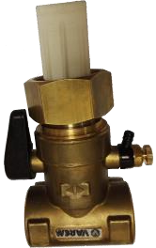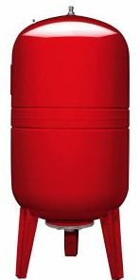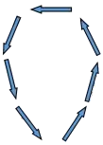

|  |  |  |  |  |  |  |  |
| --- | --- | --- | --- | --- | --- | --- | --- |
| **INOXVAREM CE** | | | | | | **-10 +99 °C** | |
|  | **Mục** | **Dung tích(l)** | **Áp xuất(bar)** | **Kết nối**  ***Connection*** | **Kích thước (mm)** | **Bao bì(m3)** | **SL/pallet** |
| **VERTICALI - *VERTICAL*** | | | | | | |
| **V2001860S4000000** | 1 | 8 | 1/2” | 114x188 |  |  |
| **V2002860S4000000** | 2 | 8 | 1/2” | 135x225 |  |  |
| **V2008260S4000000** | 8 | 8 | 3/4” | 200x340 |  |  |
| **V2020360S4000000** | 20 | 8 | 1“ | 250x500 | 0,040 | 56 |
| **V2050360S4000000** | 50 | 8 | 1“ | 365x863 | 0,131 | 15 |
| **V2100360S4000000** | 100 | 8 | 1“ | 480x925 | 0,240 | 15 |
| **V2200460S4000000** | 200 | 8 | 1” ½ | 540x1280 | 0,400 | 8 |
| **V2300460S4000000** | 300 | 8 | 1” ½ | 635x1385 | 0,600 | 6 |
| **V2500460S4000000** | 500 | 8 | 1” ½ | 780x1450 | 0,900 | 1 |
| **ORIZZONTALI - *HORIZONTAL*** | | | | | | |
| **V2H20360S40BP000** | 20 | 8 | 1“ | 274x500 | 0,040 | 56 |
| **V2051360S4000000** | 50 | 8 | 1“ | 450x545 | 0,104 | 25 |
| **V2101360S4000000** | 100 | 8 | 1“ | 525x745 | 0,200 | 15 |
| **V2201460S4000000** | 200 | 8 | 1” ½ | 610x1095 | 0,400 | 8 |

|  |  |
| --- | --- |
| Vasi di espansione in acciaio inox AISI 304 per sollevamento, acqua calda sanitaria, bollitori, elettropompe  Membrana intercambiabile per acqua potabile;  **Flangia in acciaio inox**  Precarica 2 bar | *Stainless steel AISI 304 expansion vessels for booster systems, hot potable water, boilers, pumps*  *Replaceable membrane for potable water*  ***Stainless steel flange***  *2 bar precharge* |

**FLOW-VALVE**

Valvola di ricircolo e chiusura del sistema in caso di manutenzione del serbatoio

*Recirculation valve and closure of the system in case of tank maintenance*

|  |  |
| --- | --- |
| **Mã/*Code*** | **Modello/*Model*** |
| **ACFWV06000000000** | Flow-valve per 60-80-100 L 1” GAS  *Flow-valve for 60-80-100 L 1” GAS* |
| **ACFWV15000000000** | Flow-valve per 150-200-300-500-750 L 1” 1/2 GAS  *Flow-valve for 150-200-300-500-750 L 1” 1/2 GAS* |

5

**100 % Made in Italy**

**CONTATTI:**

# CONTACTS:

**NOTE:**

# NOTES:

## Official distributor for Vietnam:

**VINATESCO GROUP**

## Ðịa chỉ: Số 11 Khu TT học viện chính trị quân sự, Trung Vãn, Từ Liêm, Hà Nội Ðiện thoại: (84-4) 35577313

[www.vinapump.com](http://www.vinapump.com/) [sale@vinapump.com](mailto:sale@vinapump.com)

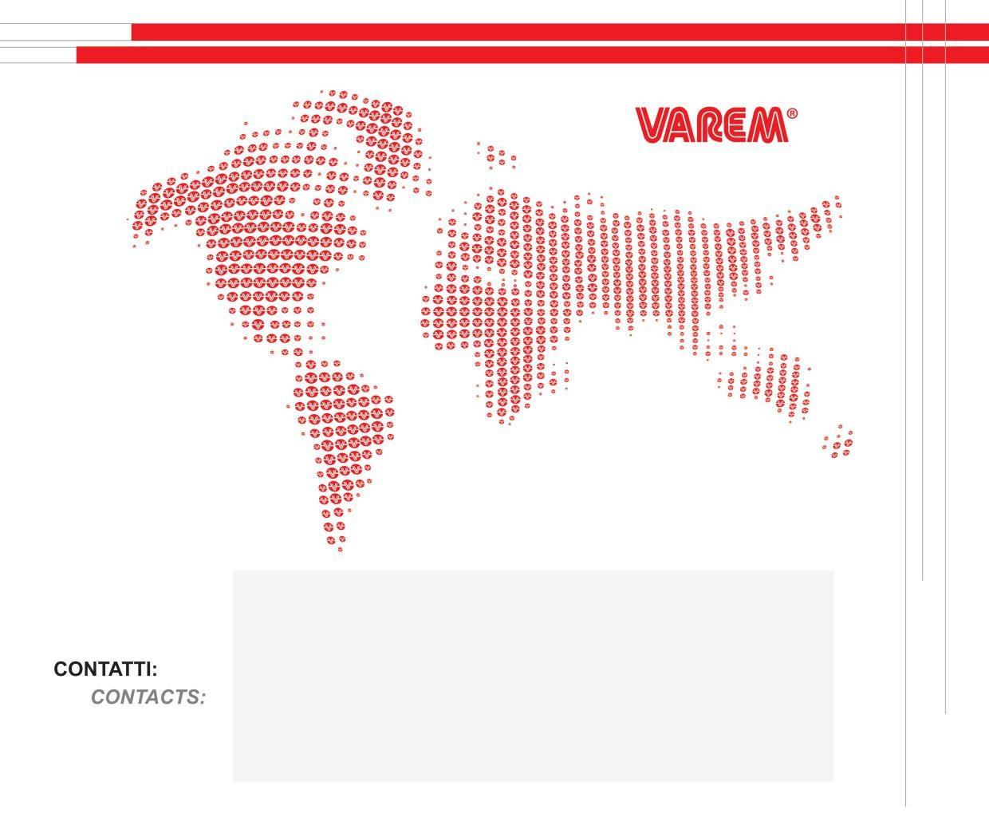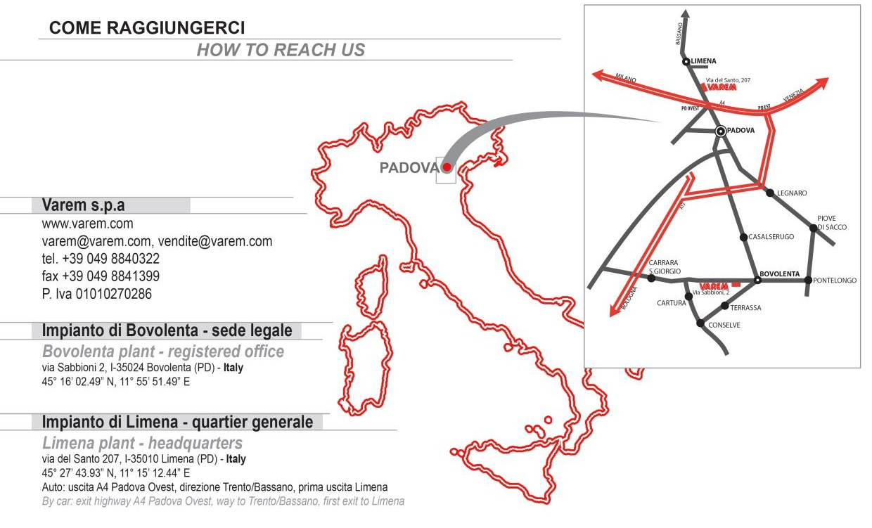

05/17 - 100

**facebook.com/varemspa youtube.com/VaremSpaOfficial linkedin.com/company/varem-spa**